111學年度幼兒園閩南語沉浸式教學計畫活動歷程紀錄表
幼兒園(全銜)：基隆市安樂國小附設幼兒園(海馬班)
活動時間：111年11月1日至111年11月30日
活動內容概述（150字為原則）
認識自己身體各部位的名稱，並結合「性別平等教育」學習保護自己及尊重他人身體。
1.認識自己身體各部位名稱2.藉由日常互動與遊戲「老師說」比出正確的位置，並能一起說3.團體/小組合作，製做我的身體海報，並會用閩南語說出各部位名稱4.日常生活中，也能用閩南語說一說。
省思與回饋（150字為原則）
藉由教材、唱謠及有趣的遊戲互動，孩子們能說出身體各部位名稱。也會湧閩南語說出各部位可以做什麼?
在phīnn和hīnn-á上，有幾位幼生會分不太清楚，老師會藉由遊戲、動作與浮誇的表情和他們互動，加深他們的印象，幫助他們做區分，從日常口說互動與遊戲和孩子一起學習。
活動照片(含閩南語學習情境/媒材/教具教材)
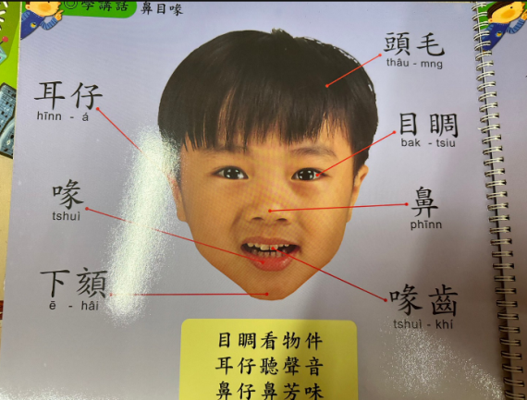 |  |  | 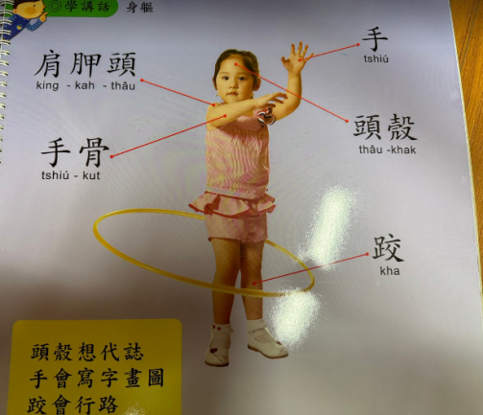
照片說明：閩南語大書--鼻目啄  拍攝日期：111年11月01日 |  |  | 照片說明：閩南語大書—身軀  拍攝日期：111年11月05日
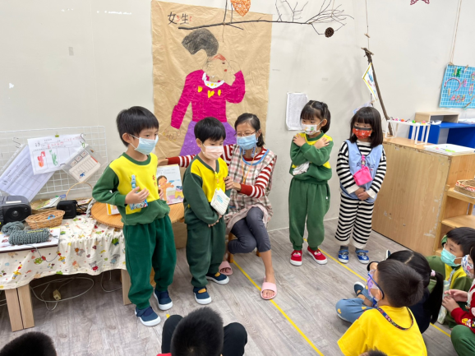 |  |  | 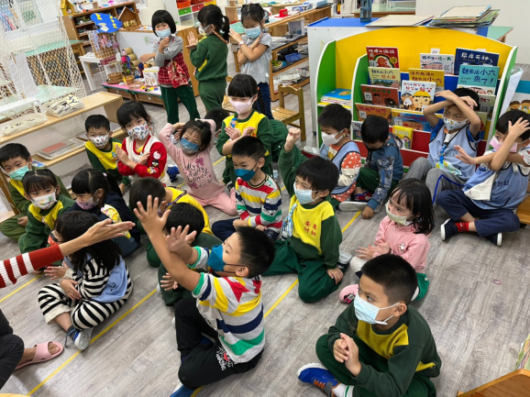
照片說明：製作海報並用閩南語分享個身體的部位與功用  拍攝日期：111年11月18日 |  |  | 照片說明：遊戲--老師說：……  拍攝日期：111年11月18日
填表人姓名 | 服務單位/職稱 | 電話(含分機) |  | E-mail
林雯祈  楊雅雲 | 安樂國小附幼/教師 | 02-24220814*61 |  | maggie343183@yahoo.com.tw  t310227@yahoo.com.tw

111學年度幼兒園閩南語沉浸式教學計畫活動歷程紀錄表
幼兒園(全銜)：基隆市安樂國小附設幼兒園 (海豹班)
活動時間：111年11月1日至111年11月30日
活動內容概述（150字為原則）
教師嘗試將閩語融入到每日作息及活動中，例如在入園時間，教師向孩子用閩語問早，耳濡目染下，孩子也漸漸會在入園時用閩語向老師說早安；到了點心時間，我們引導幼兒說出自己要一個或兩個、大塊或小塊，飯要大碗或小碗等。我們也試著在每日出汗性大肌肉時間融入閩語，像是讓幼兒蒐集不同顏色的寶石，並用閩語說出所蒐集到的顏色。
省思與回饋（150字為原則）
沉浸式閩南語教學融入課程已經邁入第三個月，幼兒漸漸習慣老師述說閩南語，也會開始在聽到閩南語問題就用閩南語回覆，知道閩南語和國語的差別，雖然不是每句話每個幼兒都聽得懂，但有些幼兒會主動開始詢問這句話是什麼意思，教師會用閩南語先講一次，再用國語補充說明那句話的意思，發現國閩語交錯之下，某些常用的語句幼兒就學起來了。
活動照片(含閩南語學習情境/媒材/教具教材)
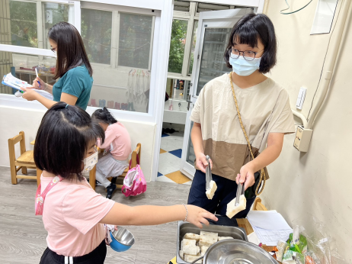 |  |  | 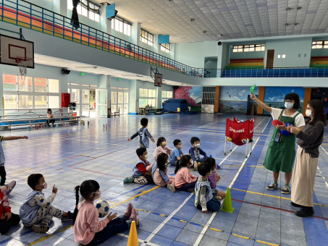
照片說明：試著用閩南語說出點心要大份還是小份  拍攝日期：111年11月01日 |  |  | 照片說明：閩南語融入大肌肉活動，認識顏色  拍攝日期：111年11月03日
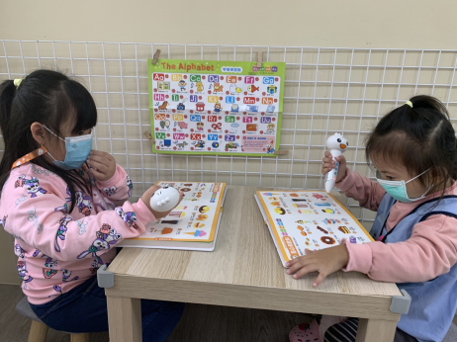 |  |  | 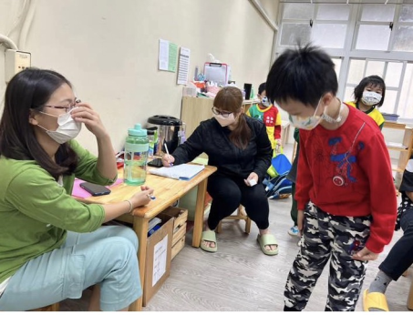
照片說明：學習區時間，用點讀筆認識日常物品的閩語  拍攝日期：111年11月7日 |  |  | 照片說明：幼兒到學校用閩語向老師問早  拍攝日期：111年11月16日
填表人姓名 | 填表人姓名 | 填表人姓名 |  | 填表人姓名
杜鈞瑄  游育蘋 | 安樂國小附幼/教師  安樂國小附幼/教師 | 02-24220814*63  02-24220814*63 |  | ab6040@gm.kl.edu.tw  aa5761@gm.kl.edu.tw

111學年度幼兒園閩南語沉浸式教學計畫活動歷程紀錄表
幼兒園(全銜)：基隆市安樂區安樂國民小學附設幼兒園(海豚班)
活動時間：111年11月1日至111年11月30日
活動內容概述（150字為原則）
班上幼兒很喜歡唱歌，常常哼哼唱唱，在學習區操作的過程中也喜歡做車子、火車等作品。因此老師向幼兒介紹簡單好唱的—丟丟銅仔，輕快的節奏幼兒相當的喜愛，大家都能朗朗上口。班上的幼兒說有些阿公阿嬤是講閩南語，老幼共學時有機會和更多阿公阿嬤一起互動相處。幼兒想表演他們喜歡的歌給阿公阿嬤欣賞。時常在教室有時間就會哼哼唱唱練習，活動當天除了幼兒表演外更邀請阿公阿嬤和幼兒們一起唱唱跳跳，大人小孩都開心。
省思與回饋（150字為原則）
海豚班幼兒們一開始唸唱丟丟銅仔的時候，部分幼兒對於歌詞裡面的意思並不理解。如「磅空」是隧道；「火車」閩南語的唸法；「丟丟銅」狀聲詞形容水落下的聲音。老師一一介紹歌詞代表的意思，也搭配動作讓幼兒更好記憶。因為輕快的節奏加上歌曲時間並不長，歌詞也單純，所以幼兒很快的就學會。老師發現對於班上幼兒而言，輕快好上口的兒歌能讓幼兒更願意學習閩南語並開口說。而且只要平常讓幼兒多聽多練習，學會不熟悉的閩南語也不是難事。
活動照片(含閩南語學習情境/媒材/教具教材)
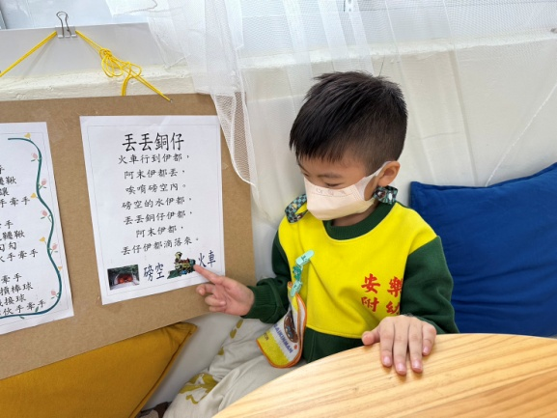 |  |  | 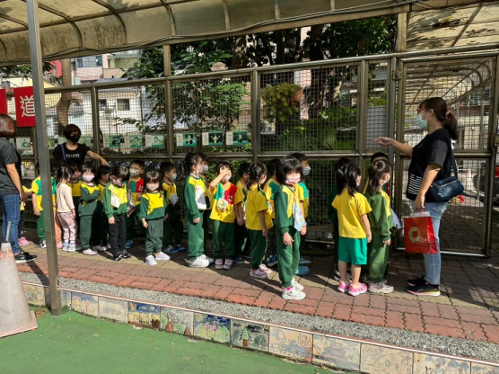
照片說明：看著兒歌海報一起哼唱  拍攝日期：111年11月15日 |  |  | 照片說明：搭火車出發  拍攝日期：111年11月15日
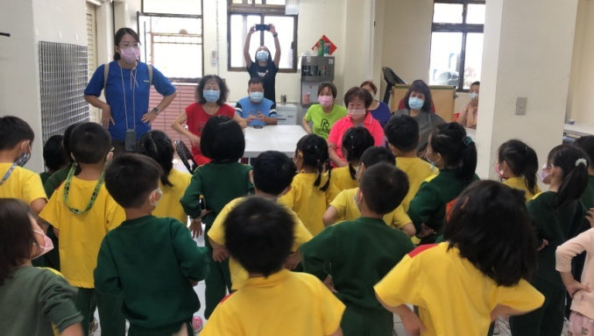
照片說明：邀請阿公阿嬤一起動一動  拍攝日期：111年11月15日 |  |  | 照片說明：邀請阿公阿嬤一起動一動  拍攝日期：111年11月15日
填表人姓名 | 服務單位/職稱 | 電話(含分機) |  | E-mail
楊瑛慧 廖育萱 | 安樂國小附設幼兒園/教師 | 24220814*62 |  | myself7979@hotmail.com

111學年度幼兒園閩南語沉浸式教學計畫活動歷程紀錄表
幼兒園(全銜)：基隆市安樂國小附設幼兒園 (貝殼班)
活動時間：111年11月1日至111年11月30日
活動內容概述（150字為原則）
這個月老師也試著在學習區中如入閩語元素，像是在語文區擺放閩語的點讀筆，幼兒能自由地遭做點讀筆，並在遊戲中認識生活用品、交通工具、水果、動物……的閩語。當然也持續將閩語融入到每日作息及活動中，例如在入園日記畫時間，教師將孩子日記畫內容用文字紀錄下後，孩子會主動用閩語向教師道謝；到了點心時間，幼兒會嘗試用閩語說出自己要一塊或兩塊、大碗或小碗等。
省思與回饋（150字為原則）
自然的將閩南語融入課程教學裡也一陣子了，老師感覺到幼兒漸漸習慣老師時而以閩南語問答或對話，幼兒也會在聽到閩南語問題就用簡單的閩南語單詞回覆，雖然還不是那麼熟練，但大部分幼兒都願意嘗試用閩語回答，而且很開心地將學會的單詞大聲地重複，當老師國閩語交錯問這個單字是什麼意思時，幼兒也會有自信地大聲回應，有時用國語，有時用閩語，很開心看到孩子的改變，感覺很棒呦！
活動照片(含閩南語學習情境/媒材/教具教材)
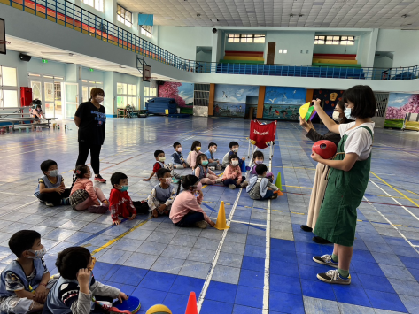 |  |  | 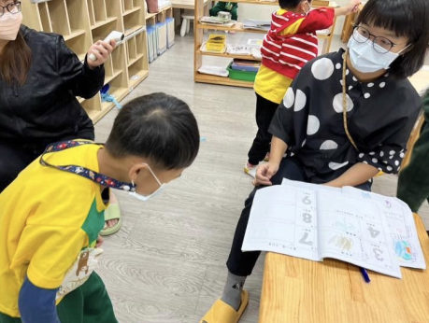
照片說明：閩南語融入大肌肉活動，認識顏色  拍攝日期：111年11月03日 |  |  | 照片說明：教師協助將幼兒日記畫內容寫下，幼兒用閩南語道謝  拍攝日期：111年11月4日
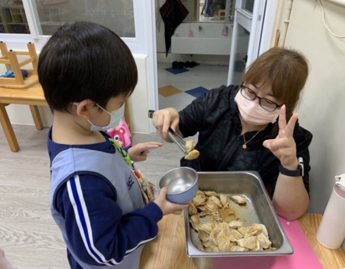 |  |  | 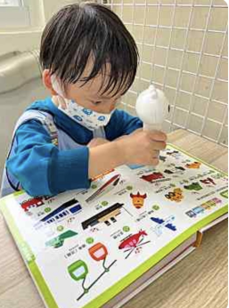
照片說明：試著用閩語說出水餃要一個還是兩個  拍攝日期：111年11月10日 |  |  | 照片說明： 學習區時間，用點讀筆認識交通工具的閩語  拍攝日期：111年11月17日
填表人姓名 | 填表人姓名 | 填表人姓名 |  | 填表人姓名
黃亭瑄 | 安樂國小附幼/教師 | 02-24220814*63 |  | ac6545@gm.kl.edu.tw

111學年度幼兒園閩南語沉浸式教學計畫活動歷程紀錄表
幼兒園(全銜)：基隆市安樂國小附設幼兒園(海星班)
活動時間：111 年 11 月 1 日至 111 年 11 月 30 日
活動內容概述（150字為原則）
在生活中〝吃〞是很重要的。而幼兒園的例行性活動中，會有兩次點心時間及一次午餐時間。藉由此活動時間讓幼兒學習用閩南語表達自己想要吃的份量，並且從份量的閩南語說法裡，學會了大、小的閩南語，並應用於生活中。
而因為剛好遇到了北部的雨季，也藉此和孩子分享了閩南語音樂律動─雨來了，從中學習了下雨的相關閩南語。
省思與回饋（150字為原則）
原本孩子對於大碗、小碗無法正確表達需求，但經由每天三次的用餐反覆練習，且口說搭配視覺的份量的對應，大部分的孩子已能都能用閩南語正確的表達自己對份量的需求。
而另外孩子們都很喜歡輕快節奏閩南語歌曲─雨來了。但歌詞中有雷公、爍爁的語詞，發音較難辨別，部分的孩子還無法正確發音，但用圖卡對應活動，孩子們是可以正確指認。
活動照片(含閩南語學習情境/媒材/教具教材)
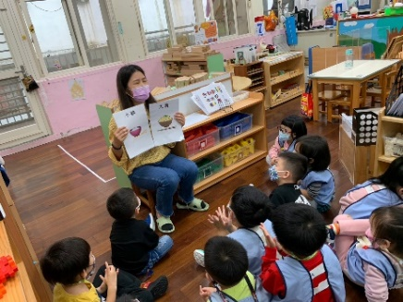 |  |  | 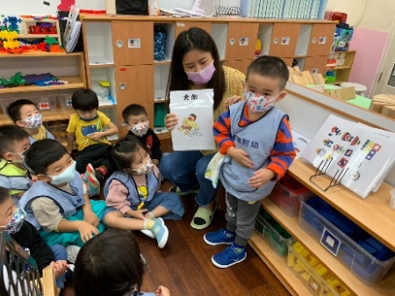
照片說明：老師運用圖片介紹生活用語  拍攝日期：111年11月2日 |  |  | 照片說明：邀請幼兒上台以動作來表示閩南語用語  拍攝日期：111年11月2日
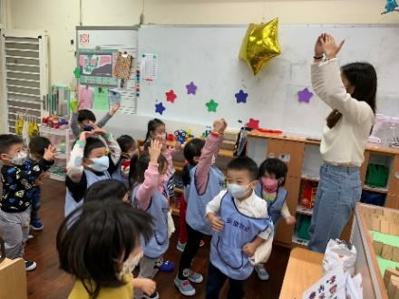 |  |  | 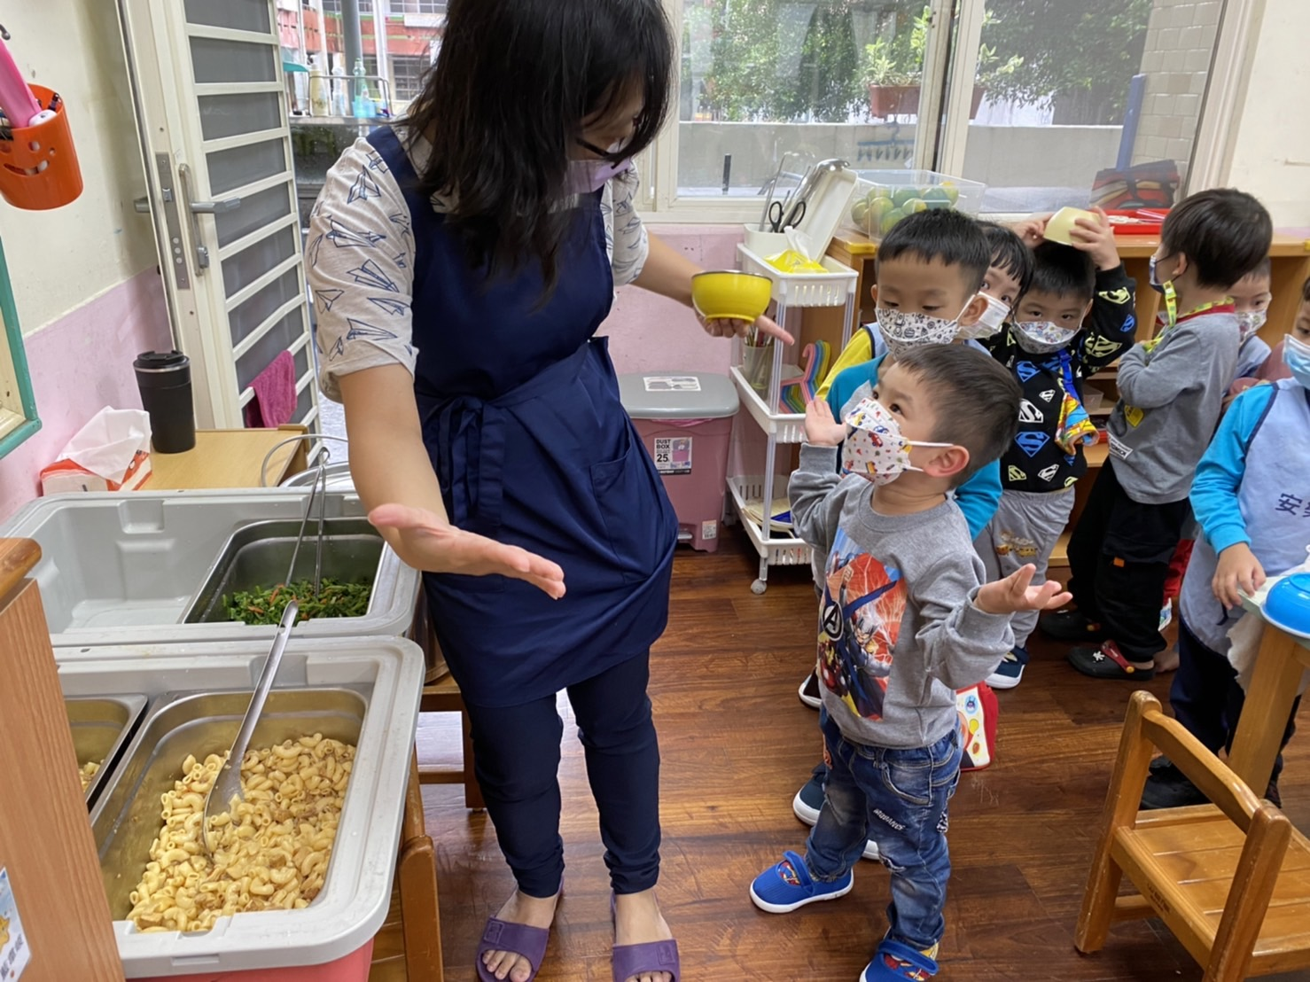
照片說明：大家一起唱唱跳跳，律動-雨來了  拍攝日期：111年11月15日 |  |  | 照片說明：結合生活以閩南語及肢體動作表示自己想盛裝大碗或小碗的餐點  拍攝日期：111年11月23日
填表人姓名 | 服務單位/職稱 | 電話(含分機) |  | E-mail
李家如  洪郁婷 | 基隆市安樂國小/教師  基隆市安樂國小/教師 | 02-24220814#65  02-24220814#65 |  | chiaju512@gmail.com  yuting05177@gmail.com

